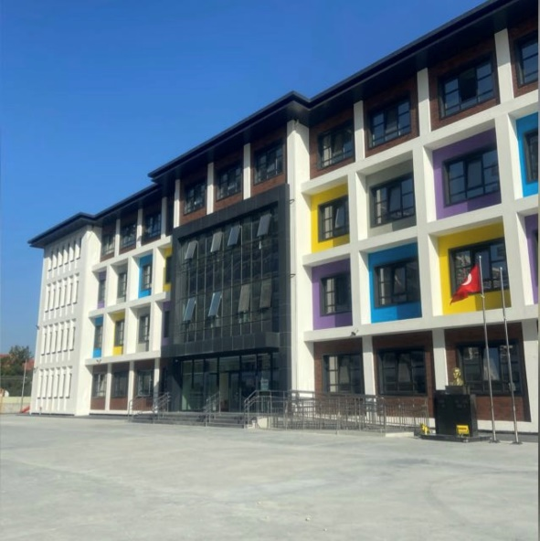
4 EYLÜL İLKOKULU (Tarihçe)

Okulumuzun inşaatına MEB/İstanbul Valiliği tarafından İstanbul/Beylikdüzü ilçesinin Kavaklı Mahallesinde 2022 yılında başlanmıştır. Zemin+ 4 kat , 37 derslik ve çeşitli atölyelerden oluşan okul inşaatı Eylül 2023 yılında tamamlanarak eğitim öğretime hazır hale getirilmiştir. Okulun kurucu müdürü olarak İrfan SERTKAYA görev yapmıştır. 01.11.2023 tarihinde ise Gülcan KAYA okul müdürü olarak atanmış olup ilkokul müdürlüğü görevini yürütmektedir.

